解题报告
一、问题来源及登陆帐号
问题来源：leetcode
问题号：LCP 22. 黑白方格画
登录帐号：mediocry
二、问题描述

Description

小扣注意到秋日市集上有一个创作黑白方格画的摊位。摊主给每个顾客提供一个固定在墙上的白色画板，画板不能转动。画板上有 n * n 的网格。绘画规则为，小扣可以选择任意多行以及任意多列的格子涂成黑色（选择的整行、整列均需涂成黑色），所选行数、列数均可为 0。小扣希望最终的成品上需要有 k 个黑色格子，请返回小扣共有多少种涂色方案。注意：两个方案中任意一个相同位置的格子颜色不同，就视为不同的方案。Examples
示例 1：输入：n = 2, k = 2输出：4解释：一共有四种不同的方案： 第一种方案：涂第一列； 第二种方案：涂第二列； 第三种方案：涂第一行； 第四种方案：涂第二行。示例 2：输入：n = 2, k = 1输出：0解释：不可行，因为第一次涂色至少会涂两个黑格。示例 3：输入：n = 2, k = 4输出：1解释：共有 2*2=4 个格子，仅有一种涂色方案。
三、问题分析与算法思路
问题分析：这是个排列组合问题，结果肯定是行和列排列的乘积，由于中间存在重复的涂色，显然我们可以得到公式：(i+j)*n-i*j=k，k为黑色格子数。排列组合，我们就是采用循环递推，存在公式：c[i][j] = c[i - 1][j - 1] + c[i - 1][j]，我们初始化好后，就可进行计算，最终结果为：ans+=c[n][i] * c[n][j]。
【四、问题图解】 leetcode大佬做的：
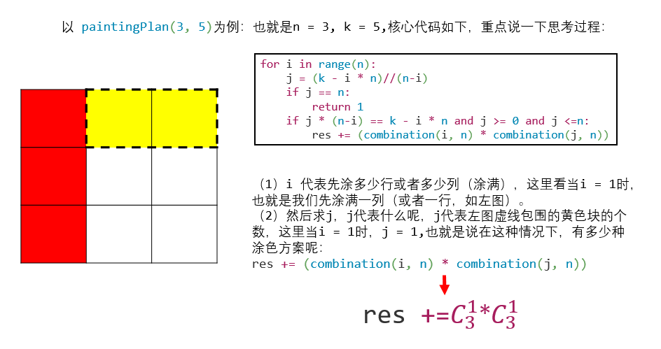
五、算法设计与代码
算法表示：
int c[8][8];
void painting(){
for(int i=0;i<8;i++){
c[0][i]=0;
c[i][0]=1;
}
for(int i = 1; i < 8; i++){
for(int j = 1; j<8; j++){
c[i][j] = c[i - 1][j - 1] + c[i - 1][j];
}
}
}

六、算法演示
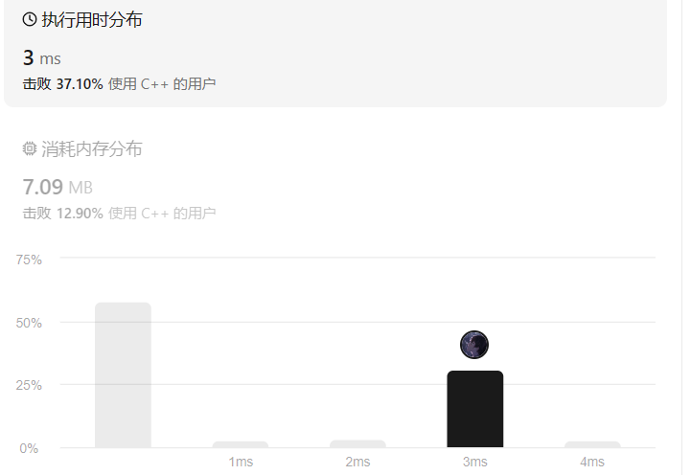
七、算法分析与优化
上述解法是比较平庸的，接下来进行优化。
要剩下n*n-k个白色格子的话，有几种涂色方案通过观察易发现，剩下来的白色格子是可以恰好拼接成一个长方型的，这点可以方便我们后续的解题。
剩下的白色方格可以拼成一个a*b大小的长方体，等同于我要涂n-a列，n-b行，即为C(n,a)*C(n,b)。接下来求面积为k的长方型的数量。这个问题同样很好解决，用k依次除以1-sqrt(k),能除尽就是正确的长方形。还要求这个长方形可以被放入n*n的正方形中，这就相当于长边必须小于等于n，那么我们就从(k-1)/n+1开始遍历。
将上面所有步骤组合起来，就是求出每一个符合要求的白色长方型，并算出涂色完成后可以拼接成该长方型的方案数。复杂度计算为 o( ( sqrt(n*n-k) - (k-1)/n+1 ) * C) = o(n)。N<=6，可以直接将阶乘进行手动保存到数组中。
【八、算法扩展】 无
附：源代码
class Solution {
public:
int c[8][8];
void painting(){
for(int i=0;i<8;i++){
c[0][i]=0;
c[i][0]=1;
}
for(int i = 1; i < 8; i++){
for(int j = 1; j<8; j++){
c[i][j] = c[i - 1][j - 1] + c[i - 1][j];
}
}
}
int paintingPlan(int n, int k) {
int ans=0;
painting();
if(k == 0) return 1;
if(k < n) return 0;
if(k == n * n) return 1;
for(int i=0;i<n;i++){
for(int j=0;j<n;j++){
if((i+j)*n-i*j==k){
ans+=c[n][i] * c[n][j];
}
}
}
return ans;
}
};

